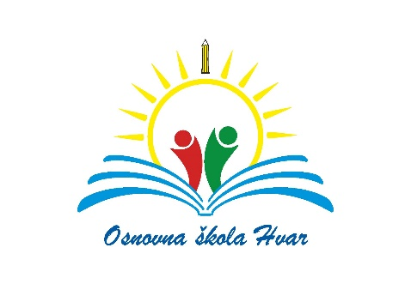

DODATNI OBRAZOVNI MATERIJALI
ZA ___________5. razred___________U PREDMETNOJ NASTAVI ZA ŠKOLSKU 2021./2022.G
PREDMET | RAZRED | BROJ UČENIKA | NAZIV DODATNOG MATERIJALA | IZDAVAČ
Engleski jezik | 5. | 20 | Right on! 1, radna bilježnica iz engleskog jezika i zbirka zadataka iz gramatike za 5. razred osnovne škole | Alfa d.d.
(naziv predmeta)

